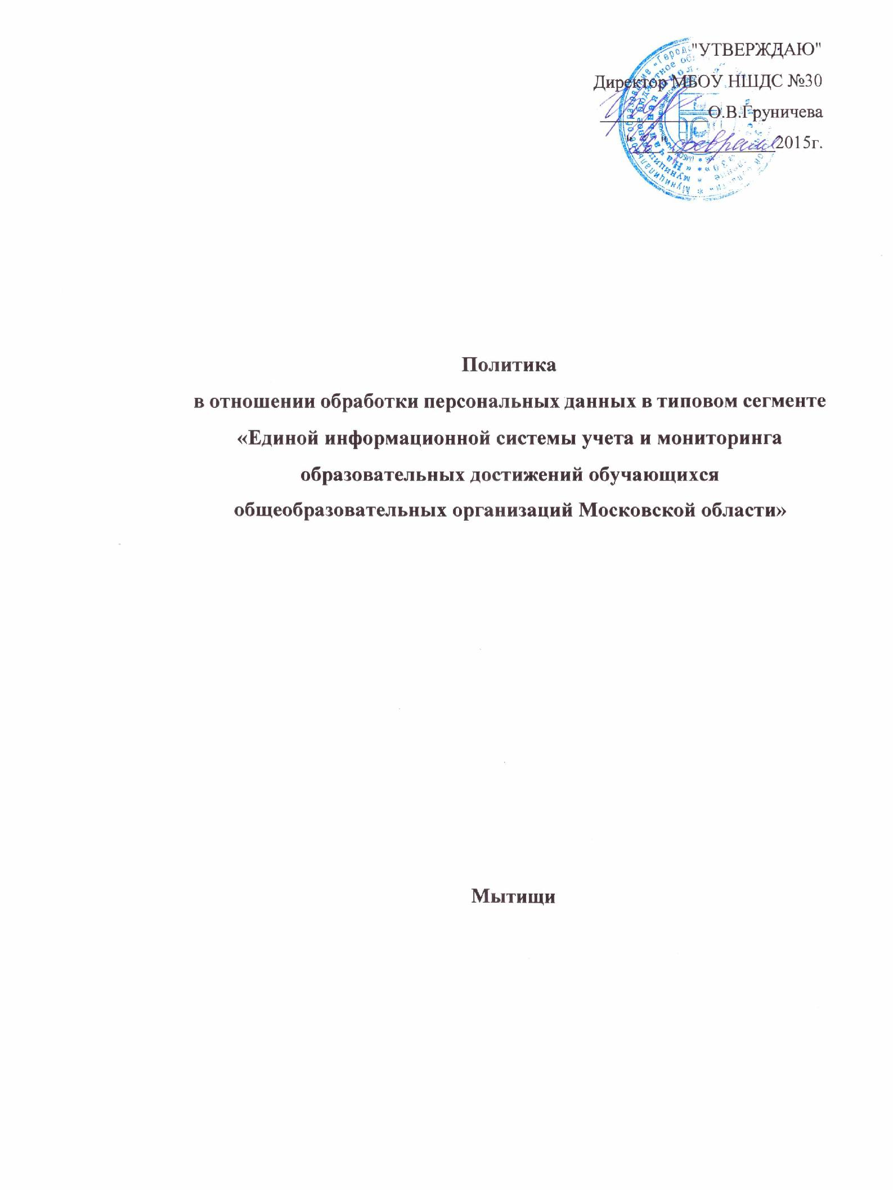

1. Общие положения

1. Настоящая Политика в отношении обработки персональных данных (далее по тексту - Политика) в типовом сегменте «Единой информационной систем учета и мониторинга образовательных достижений обучающихся общеобразовательных организаций Московской области» (далее Информационная система) является официальным документом, в котором определены общие принципы, условия и цели обработки персональных данных в информационной системе и сведения о реализуемых требованиях к защите персональных данных.
2. Политика определяется в соответствии со следующими нормативными правовыми актами РФ:

Конституция Российской Федерации; Трудовой кодекс Российской Федерации; Гражданский кодекс Российской Федерации;

Федеральный закон РФ от 27.07.2006 N9 152-ФЗ «О персональных данных»;

Федеральный закон РФ от 01.04.1996 N9 27-ФЗ «Об индивидуальном (персонифицированном) учете и системе обязательного пенсионного страхования»;

Федеральный закон от 29.12.2006 № 255-ФЗ «Об обязательном социальном страховании на случай временной нетрудоспособности и в связи с материнством»;

Федеральный закон от 29.11.2010 № Б26-ФЗ «Об обязательном медицинском страховании в Российской Федерации»; Постановление Правительства Российской Федерации от 01.11.2012 № 1119 «Об утверждении требований к защите персональных данных при обработке в информационных системах персональных данных»;

Федеральный закон РФ от 27.07.2010 № 210-ФЗ «Об организации предоставления государственных и муниципальных услуг»; Положение об обработке персональных данных, осуществляемых без использования средств автоматизации, утверждённое постановлением Правительства Российской Федерации от 15.09.2008 № 687.

1.3 Настоящая политика вступает в силу с момента ее утверждения и действует бессрочно, до замены ее новой политикой.

* 1. Область действия

2.1 Настоящая политика распространяется на всех сотрудников МБОУ «Начальная школа-детский сад№30» (далее - Оператор), включая сотрудников, работающих по договору подряда, а также на сотрудников сторонних организаций, взаимодействующих с оператором на основании соответствующих нормативных, правовых и организационно-распорядительных документов.

* 1. Принципы обработки персональных данных
     1. Под персональными данными субъекта понимается любая информация, относящаяся к прямо или косвенно определенному или определяемому физическому лицу (субъекту персональных данных).
     2. Обработка персональных данных должна осуществляться на законной и справедливой основе.
     3. Обработка персональных данных должна ограничиваться достижением конкретных, заранее определенных и законных целей. Не допускается обработка персональных данных, несовместимая с целями сбора персональных данных.
     4. Не допускается объединение баз данных, содержащих персональные данные, обработка которых осуществляется в целях, несовместимых между собой.
     5. Обработке подлежат только персональные данные, которые отвечают целям их обработки.
     6. Содержание и объем обрабатываемых персональных данных должны соответствовать заявленным целям обработки. Обрабатываемые персональные данные не должны быть избыточными по отношению к заявленным целям их обработки.
     7. При обработке персональных данных должны быть обеспечены точность персональных данных, их достаточность, а в необходимых случаях и актуальность по отношению к целям обработки персональных данных.

*

* + 1. Хранение персональных данных должно осуществляться в форме, позволяющей определить субъект персональных данных, не дольше, чем этого требуют цели обработки персональных данных, если срок хранения персональных данных не установлен федеральным законом, договором, стороной которого, либо выгодоприобретателем или поручителем по которому является субъект персональных данных. Обрабатываемые персональные данные подлежат уничтожению либо обезличиванию по достижении целей обработки или в случае утраты необходимости в достижении этих целей, если иное не предусмотрено федеральным законом.

4. Обработка персональных данных граждан получающих муниципальную услугу

1. Обработка персональных данных осуществляется с соблюдением принципов и правил, предусмотренных Федеральным законом от 27.07.2006 г. N9 152-ФЗ «О персональных данных».
2. Обработка персональных данных осуществляется в целях:

* предоставления всем зарегистрированным пользователям информационной системы платных сервисов, включая, как минимум: CMC-информирование родителей, публикацию рекламной информации об учебном оборудовании/товарах/услугах для организации учебного процесса, предоставление доступа к электронным ресурсам для сферы образования с использованием функционала информационной системы;
* предоставления всем зарегистрированным пользователям информационной системы сервисов (услуг) без взимания платы по использованию всех подсистем Системы для решения административных, образовательных задач в образовательных организациях Московской области (общеобразовательные организации, образовательные организации среднего профессионального образования);
* обеспечения информационного обмена с «Порталом государственных и муниципальных услуг Московской области» и «Региональной системой межведомственного электронного взаимодействия - портал мониторинга и статистики СМЭВ Московской области» по выводу информации при реализации электронных государственных (муниципальных) услуг сфере образования в соответствии с утвержденными в Московской области процедурами и регламентами;
* обеспечения возможности доступа пользователей к единому электронному дневнику;
* обеспечения возможности доступа пользователей к учебно- методическим комплектам и бесплатным электронным образовательным ресурсам по основным дисциплинам для освоения общеобразовательных программ с использованием функционала информационной системы;
* исполнения постановления Правительства Московской области от 13.03.2015 № 131/8.

1. Обработка персональных данных осуществляется с согласия субъекта персональных данных.
2. Персональные данные клиентов подлежат хранению в течение сроков, установленных законодательством РФ, после чего подлежат уничтожению.

* Перечень персональных данных, обрабатываемых в информационной системе:иные категории персональных данных обучающихся: фамилия, имя, отчество, дата рождения, пол, гражданство, данные паспорта (при наличии), данные свидетельства о рождении, СНИЛС, место жительства, место регистрации, домашний телефон, мобильный телефон, предпочтительный способ связи, данные родителей, тип ограничения возможностей здоровья, решения комиссий, льгота на питание, психолого-педагогическая характеристика, медицинский полис, состав семьи, социальное положение;
* иные категории персональных данных родителей (законных представителей) обучающихся: фамилия, имя, отчество, дата рождения, пол, гражданство, серия и номер паспорта, СНИЛС, место жительства, место регистрации, предпочтительный способ связи, мобильный телефон, домашний телефон, место работы, должность, рабочий адрес, рабочий телефон, образование, дети, степень родства;
* иные категории персональных данных работников: фамилия, имя, отчество, дата рождения, пол, гражданство, номер и серия паспорта, место жительства, место регистрации, домашний телефон, мобильный телефон, предпочтительный способ связи, табельный №, учебная деятельность, дата приема на работу и № приказа, основная должность, заявка на аттестацию по основной должности, дополнительная должность, заявка на аттестацию по дополнительной

М / W \ W

должности, трудовой стаж (лет, месяцев, дней), семейное положение, состав семьи, ИНН, СНИЛС, звание, ученая степень, награды, образование, учебное заведение, дата выдачи и № диплома, специальность по диплому, прохождение курсов повышения квалификации, курсы заочного обучения, категория работника, подразделение, декретный отпуск, дата выхода на пенсию.

1. Оператор вправе поручить обработку персональных данных клиентов другому лицу для достижения целей обработки персональных данных с согласия субъекта персональных данных.
2. Лицо, осуществляющее обработку персональных данных по поручению оператора, обязано соблюдать принципы и правила обработки персональных данных, предусмотренные ФЗ «О персональных данных».
3. Оператор не осуществляет трансграничную передачу персональных данных клиентов.

5. Меры обеспечения безопасности персональных данных

1. Безопасность персональных данных, обрабатываемых Оператором, обеспечивается реализацией правовых, организационных, технических и программных мер, необходимых и достаточных для обеспечения требований федерального законодательства в области защиты персональных данных.
2. Оператор предпринимает необходимые организационные и технические меры для обеспечения безопасности персональных данных от случайного или несанкционированного доступа, уничтожения, изменения, блокирования доступа и других несанкционированных действий.

5.3 Оператор предпринимает следующие организационно-технические

меры:

* назначение должностных лиц, ответственных за организацию обработки и защиты персональных данных;
* ограничение и регламентация состава работников, имеющих доступ к персональным данным;
* ознакомление работников с требованиями федерального законодательства и нормативных документов по обработке и защите персональных данных;
* обеспечение учёта и хранения материальных носителей информации и их обращения, исключающего хищение, подмену, несанкционированное копирование и уничтожение;
* определение угроз безопасности персональных данных при их обработке, формирование на их основе моделей угроз;
* разработка на основе модели угроз системы защиты персональных данных для соответствующего класса информационных систем;
* проверка готовности и эффективности использования средств защиты информации;
* реализация разрешительной системы доступа пользователей к информационным ресурсам, программно-аппаратным средствам обработки и защиты информации;
* регистрация и учёт действий пользователей информационных систем персональных данных;
* парольная защита доступа пользователей к информационной системе персональных данных;
* применение средств контроля доступа к коммуникационным портам, устройствам ввода-вывода информации, съёмным машинным носителям и внешним накопителям информации;
* применение в необходимых случаях средств криптографической защиты информации для обеспечения безопасности персональных данных при передаче по открытым каналам связи и хранении на машинных носителях информации;
* осуществление антивирусного контроля, предотвращение внедрения в корпоративную сеть вредоносных программ (программ-вирусов) и программных закладок;
* применение в необходимых случаях средств межсетевого экранирования;
* применение в необходимых случаях средств обнаружения вторжений в корпоративную сеть, нарушающих или создающих предпосылки к нарушению установленных требований по обеспечению безопасности персональных данных;
* обучение работников, использующих средства защиты информации, применяемые в информационных системах персональных данных, правилам работы с ними;
* учёт применяемых средств защиты информации, эксплуатационной и технической документации к ним;
* использование средств защиты информации, прошедших в установленном порядке процедуру оценки соответствия;
* проведение мониторинга действий пользователей, проведение разбирательств по фактам нарушения требований безопасности персональных данных;
* размещение технических средств обработки персональных данных, в пределах охраняемой территории;
* организация пропускного режима;
* поддержание технических средств охраны, сигнализации помещений в состоянии постоянной готовности.

6. Права субъектов персональных данных

1. Субъект персональных данных имеет право на получение сведений об обработке его персональных данных Оператором.
2. Право субъекта персональных данных на доступ к его персональным данным может быть ограничено в соответствии с федеральными законами, в том числе если:

* обработка персональных данных осуществляется органами, осуществившими задержание субъекта персональных данных по подозрению в совершении преступления, либо предъявившими субъекту персональных данных обвинение по уголовному делу, либо применившими к субъекту персональных данных меру пресечения до предъявления обвинения, за исключением предусмотренных уголовно-процессуальным законодательством Российской Федерации случаев, если допускается ознакомление подозреваемого или обвиняемого с такими персональными данными;
* доступ субъекта персональных данных к его персональным данным нарушает права и законные интересы третьих лиц;
* обработка персональных данных осуществляется в случаях, предусмотренных законодательством Российской Федерации о транспортной безопасности, в целях обеспечения устойчивого и безопасного функционирования транспортного комплекса, защиты интересов личности, общества и государства в сфере транспортного комплекса от актов незаконного вмешательства.

1. Для реализации своих прав и защиты законных интересов субъект персональных данных имеет право обратиться к Оператору. Оператор рассматривает любые обращения и жалобы со стороны субъектов персональных данных, тщательно расследует факты нарушений и принимает все необходимые меры для их немедленного устранения, наказания виновных лиц и урегулирования спорных и конфликтных ситуаций в досудебном порядке.
2. Субъект персональных данных вправе обжаловать действия или бездействие Оператора путем обращения в уполномоченный орган по защите прав субъектов персональных данных.
3. Субъект персональных данных имеет право на защиту своих прав и законных интересов, в том числе на возмещение убытков и (или) компенсацию морального вреда в судебном порядке.

7. Уточнение, блокирование и уничтожение персональных данных

1. Целью уточнения персональных данных, в том числе обновления и изменения, является обеспечение достоверности, полноты и актуальности персональных данных, обрабатываемых Оператором.
2. Уточнение персональных данных осуществляется Оператором по собственной инициативе, по требованию субъекта персональных данных или его представителя, по требованию уполномоченного органа по защите прав субъектов персональных данных в случаях, когда установлено, что персональные данные являются неполными, устаревшими, недостоверными.
3. Целью блокирования персональных данных является временное прекращение обработки персональных данных до момента устранения обстоятельств, послуживших основанием для блокирования персональных данных.
4. Блокирование персональных данных осуществляется Оператором по требованию субъекта персональных данных или его представителя, а также по требованию уполномоченного органа по защите прав субъектов персональных данных в случае выявления недостоверных персональных данных или неправомерных действий с ними.
5. Уничтожение персональных данных осуществляется Оператором:

* по достижении цели обработки персональных данных;
* в случае утраты необходимости в достижении целей обработки персональных данных;
* в случае отзыва субъектом персональных данных согласия на обработку своих персональных данных;
* по требованию субъекта персональных данных или уполномоченного органа по защите прав субъектов персональных данных в случае выявления фактов совершения администрацией района неправомерных действий с персональными данными, когда устранить соответствующие нарушения не представляется возможным.

1. При уничтожении материальных носителей персональных данных составляется акт об уничтожении носителей, содержащих персональные данные.

8. Заключительные положения

1. Контроль исполнения требований настоящей Политики осуществляется администратором информационной безопасности информационной системы.
2. Иные права и обязанности оператора персональных данных, определяются законодательством Российской Федерации в области персональных данных.
3. Должностные лица, виновные в нарушении, несут материальную, дисциплинарную, административную, гражданско-правовую или уголовную ответственность в порядке, установленном федеральными законами.